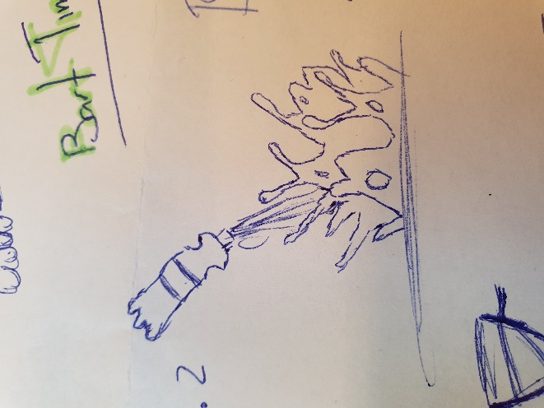**Eindopdracht Fabricagetechnieken**

1. 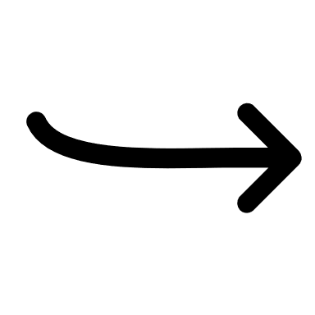Onderdeel de spetters, want op de spetters komen plateautjes met het product erop
2. 1: Dikke plaat

2: nauwkeurig

3: Er is vormvrijheid nodig

4: Mag niet zoveel kosten

5: Veel geproduceerd worden

1. 1: Lasersnijden

2: ponsen

3: knabbelen

4: Stansen

1. .

|  |  |  |  |  |  |
| --- | --- | --- | --- | --- | --- |
| Stap 4 | Dikke plaat | nauwkeurig | Vormvrijheid | Lage kosten | Veel geproduceerd |
| Lasersnijden | + | ++ | ++ | + | + |
| Ponsen | -- | + | -- | ++ | -/+ |
| Knabbelen | - | ++ | - | ++ | -- |
| Stansen | + | + | + | ++ | - |

1. **.**

|  |  |  |  |  |  |  |  |  |  |  |  |  |  |
| --- | --- | --- | --- | --- | --- | --- | --- | --- | --- | --- | --- | --- | --- |
| 5 | Dikke plaat | Nauwkeurig | Vormvrijheid | Lage kosten | Veel geproduceerd | Resultaat |  |  |  |  |  |  |  |
| **Lasersnijden** | **++** | **++** | **++** | **+** | **-** | **1 - , 7 +** |  |  |  |  |  |  |  |
| **ponsen** | **--** | **+** | **--** | **++** | **-/+** | **5 - , 4 +** |  |  |  |  |  |  |  |
| **Knabbelen** | **-** | **++** | **-** | **++** | **--** | **4 - , 4 +** |  |  |  |  |  |  |  |
| **stansen** | **+** | **+** | **+** | **++** | **+** | **1 - , 6 +** |  |  |  |  |  |  |  |

**Dus dan is het beste Lasersnijden, maar als het met meerdere malen gemaakt moet worden kies ik toch liever voor stansen omdat je dan sneller meerdere displays kan maken. Want lasersnijden kan 1 product per laser uitsnijden dus dan heb je meerdere lasersnijders nodig om er meer te maken.**

**Stap 6:**

1. **Voor een luxe foodclinic wordt er een nieuwe snijplank van kunststof (thermoplast) ontworpen. Er wordt 25 stuks van gemaakt. De vorm is achthoekig, en de punten zijn afgerond.  Welke techniek of technieken zou je kiezen, en waarom ?**

*Ik zou lasersnijden omdat dat een snelle techniek is om 25 stuks te maken zonder veel tijd erin te steken dus je bent sneller klaar*

1. **Voor een nieuw type baby buggy is er een onderdeel van rubber ontwikkeld. De buggy wordt in een serie van 10.000 stuks gemaakt.  Het is een ellipsvormig onderdeel. Met welke technieken wordt het onderdeel gemaakt volgens jou ? Motiveer je antwoord.**

*Stansen want dat is makkelijk om in grote series in een keer te maken achterelkaar*

1. **Een wijnfles wordt wel eens in een (dunne) transparante verpakking van kunststof verkocht.  De verpakking kan plat opgevouwen worden. Welke technieken zijn er waarschijnlijk voor deze doos gebruikt ?  De seriegrootte is 5000 stuks. Leg je antwoord kort uit.**

*Buigen, want dan is het verwarmd en dan vormt het materiaal makkelijk mee in de vorm die je naar wens hebt.*

1. **Een (platte) stalen plaat van 10 mm dik heeft een aantal afrondingen en gaten. Er wordt één stuks van gemaakt, en de afmeting is 2 bij 1 m. Welke techniek(en) zou je voor de plaat adviseren ? Leg je antwoord kort uit.**

*Frezen, omdat het een dikke maar toch ook een grote plaat is heb je beter resultaat omdat bij de freesmachine het goede formaat gereedschap hebt je het makkelijk kan maken hoe dik of dun de plaat ook is.*

1. **Het ontwerp van een nieuwe verpakkingsdoos wordt uitgetest. Er zijn vijf dozen nodig voor de test. De doos heeft diverse flappen met complexe afrondingen. Welke techniek(en) kies je ? Motiveer je antwoord.**

*Stansen lijkt mij het handigst, ook al zijn 5 dozen niet veel, maar hier kan je in een paar seconden met een goede mal mooie goede dozen maken dus ik zou voor stansen kiezen. Meeste dozen worden ook vaak gestanst*